**Бүгінгі жас – ертеңгі болашақ**

2016 жылғы 27-28 қараша аралығында Ақмола облысының ішкі саясат басқармасы Ақмола облысы білім басқармасының қолдауымен Қазақстан Республикасы Тәуелсіздігінің 25 жылдығы қарсаңында Қазақстан Республикасының Тұңғыш Президент күніне арналған «Жас Ұлан бірыңғай балалар мен жасөспірімдер» ұйымының ұйымдастыруымен «Мемлекеттік тілді, ұлттық дәстүрлерді, мәдениетті, тарихты насихаттау» ұландардың шығармашылық қабілеттерін арттыру мақсатында «Бала би» облыстық шешендік өнер сайысы өтті. Бұл сайысқа мектебіміздің 10-шы сынып оқушысы Мурал Азамат және 6-шы сынып оқушысы Ертай Аягөз қатысып алғыс хатпен және бағалы сыйлықтармен марапатталды.

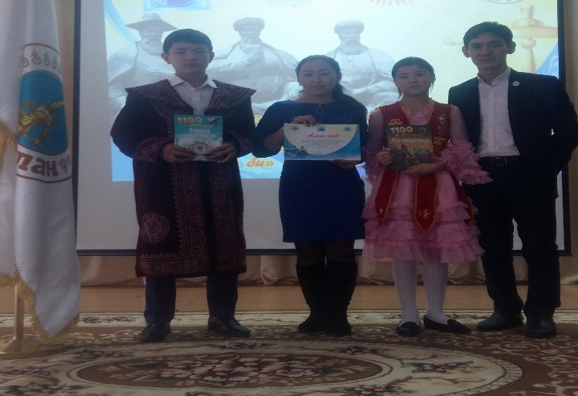

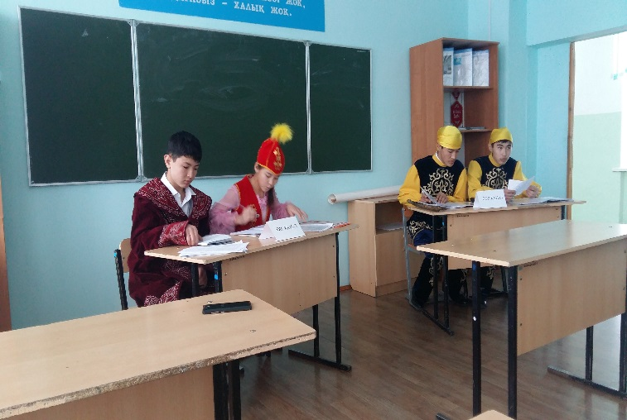

Көпжасар Биязы

Қоянды орта мектебі

Тәлімгер және қазақ тілі мен әдебиет пәнінің мұғалімі.